Молодцова А.М.

Методические рекомендации и дидактический материал

для кружка / стимулирующих и поддерживающих занятий по русскому языку

**«СОСТАВ СЛОВА, или дружная семейка»**

1. **ПРАКТИЧЕСКИЙ БЛОК**

**2.1. ЗАДАНИЯ ДЛЯ УСВОЕНИЯ ПОНЯТИЙ РОДСТВЕННЫЕ СЛОВА, ЛЕКСИЧЕСКОЕ ЗНАЧЕНИЕ СЛОВА, ОБЩАЯ ЧАСТЬ РОДСТВЕННЫХ СЛОВ - 🖐КОРЕНЬ СЛОВА.**

|  |  |
| --- | --- |
| **G:\Пособия в издательство\состав слова\Состав_слова2.jpg** | **Общая часть** родственных (однокоренных) слов.  **Главная значимая часть** слова,  в которой отражено  **общее лексическое значение**  **всех однокоренных слов.** |

1. **🕭 Игра «Узнай свои корни». С автовокзала отправляются маршрутные такси по разным населённым пунктам. Верно ли, что все слова в каждой строке — родственные и им по пути? Определи в каждой маршрутке направление - КОРЕНЬ.**

****

1. **🕭** **Образуй слова по образцу, выдели корень.** 🕮 Лес- лесной, **🖐**море- \_\_\_\_\_\_\_\_\_\_\_\_\_\_\_\_\_, вкус- \_\_\_\_\_\_\_\_\_\_\_\_\_\_\_\_,

зуб- \_\_\_\_\_\_\_\_\_\_\_\_\_\_, глаз- \_\_\_\_\_\_\_\_\_\_\_\_\_\_, вода- \_\_\_\_\_\_\_\_\_\_\_\_\_\_\_\_.

1. **🕭 В каждом доме живёт семья.** **В гости к ней пришёл сосед- слово схожее по значению, да разное в написании. Найди общую часть у слов в каждой группе. Обведи лишнее слово. Подбери к нему родственные слова.**

****

1. **🕭** **Образуй однокоренные слова с корнем.**

**🖐** *ВОД- \_\_\_\_\_\_\_\_\_\_\_\_\_\_\_\_\_\_\_\_\_\_\_\_\_\_\_\_\_\_\_\_\_\_\_\_\_\_\_\_\_\_\_\_\_\_\_.*

*ХЛЕБ-\_\_\_\_\_\_\_\_\_\_\_\_\_\_\_\_\_\_\_\_\_\_\_\_\_\_\_\_\_\_\_\_\_\_\_\_\_\_\_\_\_\_\_\_ .*

*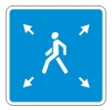ХОД-\_\_\_\_\_\_\_\_\_\_\_\_\_\_\_\_\_\_\_\_\_\_\_\_\_\_\_\_\_\_\_\_\_\_\_\_\_\_\_\_\_\_\_\_\_\_.*

1. **🕭** **От слов, обозначающих действие, образуй слова, которые обозначают предмет.**

|  |  |  |
| --- | --- | --- |
| ***действие*** | 7.jpg  ***Кто?***  ***Что?*** | ***предмет*** |
| *подписать* | *подпись* |
| *записать* |  |
| *прописать* |  |
| *поварить* |  |
| *поговорить* |  |
| сказать |  |

1. 🕭**Раскрой «секрет» грибов. Выдели родственные слова.**
2. 🕮 *Подосиновик — под осиной,*



🖐 *маслёнок — \_\_\_\_\_\_\_\_\_\_\_\_\_\_\_\_\_\_\_\_\_\_\_\_\_\_\_\_\_\_\_\_\_\_\_\_\_\_\_\_\_\_\_\_,*

*рыжик — \_\_\_\_\_\_\_\_\_\_\_\_\_\_\_\_\_\_\_\_\_\_\_\_\_\_\_\_\_\_\_\_\_\_\_\_\_\_\_\_\_\_\_\_\_\_\_,*

*подберёзовик —\_\_\_\_\_\_\_\_\_\_\_\_\_\_\_\_\_\_\_\_\_\_\_\_\_\_\_\_\_\_\_\_\_\_\_\_\_\_\_\_\_\_\_\_\_\_\_\_\_\_\_,*

*боровик — \_\_\_\_\_\_\_\_\_\_\_\_\_\_\_\_\_\_\_\_\_\_\_\_\_\_\_\_\_\_\_\_\_\_\_\_\_\_\_\_\_\_\_\_\_\_\_\_\_\_\_\_\_\_,*

*мухомор — \_\_\_\_\_\_\_\_\_\_\_\_\_\_\_\_\_\_\_\_\_\_\_\_\_\_\_\_\_\_\_\_\_\_\_\_\_\_\_\_\_\_\_\_\_\_\_\_\_\_\_\_\_\_,*

*опёнок —\_\_\_\_\_\_\_\_\_\_\_\_\_\_\_\_\_\_\_\_\_\_\_\_\_\_\_\_\_\_\_\_\_\_\_\_\_\_\_\_\_\_\_\_\_\_\_\_\_\_\_\_\_\_\_\_\_,*

*лисичка —\_\_\_\_\_\_\_\_\_\_\_\_\_\_\_\_\_\_\_\_\_\_\_\_\_\_\_\_\_\_\_\_\_\_\_\_\_\_\_\_\_\_\_\_\_\_\_\_\_\_\_\_ 🖐.* ***Справочная информация*:** рыжий = оранжевый; хвойный лес = бор; цвет «лисый» = жёлтый.

**7.** 🕭**От чего образовались эти слова? Выдели общую часть родственных слов.**

*🕮 Кормушка  — корм,*

*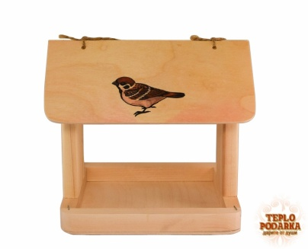 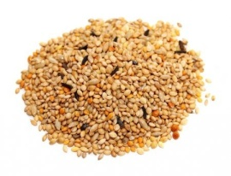*

🖐 *конюшня — \_\_\_\_\_\_\_, коровник — \_\_\_\_\_\_ псарня —\_\_\_\_\_\_\_,*

*телятник —\_\_\_\_\_\_\_* , садовник- \_\_\_\_\_\_\_\_\_\_\_\_\_\_, моряк- \_\_\_\_\_\_\_\_\_\_\_\_\_\_\_.

1. 🕭**Образуй слова по образцу, выдели корень. Какую закономерность ты увидел?**

|  |  |  |
| --- | --- | --- |
| **Закономерность:** |  |  |
| *Свет* | *светлый* | *светить* |
| *Дружба* |  |  |
| *Радость* |  |  |
| *Ночь* |  |  |
| *Ум* |  |  |
| *Тепло* |  |  |

1. **Образуй слова по образцу, выдели корень. Назови корни с чередованием и с беглыми звуками.**

|  |  |  |  |  |
| --- | --- | --- | --- | --- |
| **Дано слово** | **Разбор по составу** | **историяG:\Пособия в издательство\состав слова\Состав_слова2.jpg** | **Новое слово по составу** | |
| **А) Весенний** | **Весен- н- ий** | **убежала буква imgpreview (1).jpg** | **весн** | **-а** |
| *хитрый* |  |  |  |  |
| *солнечный* |  |  |  |  |
| *ягодный* |  |  |  |  |
| *смешной* |  |  |  |  |
| *календарный* |  |  |  |  |
| *молодёжный* |  |  |  |  |
| Б) слово | **Корень + морфемы** | **историяG:\Пособия в издательство\состав слова\Состав_слова2.jpg** | **корень** | **+морфемы** |
| *Бежать* | **Беж + ать** | **imgpreview (2).jpg al-4.jpg** | **бег** |  |
| *читать* |  |  |  |  |
| *рисовать* |  |  |  |  |
| *учиться* |  |  |  |  |
| *писать* |  |  |  |  |

|  |  |  |
| --- | --- | --- |
| **Состав_слова1.jpg** | 🕮 Обратите внимание на то, что корень может быть выражен по-разному: пи-ть, беж-а-ть.  **1203214_sovunya-foto-smeshariki.jpg Сделаем вывод:**  Для того, чтобы понять смысл слова, у которого корень выражен 1–2 буквами, нужно его употребить вместе с другими частями слова 🖐. | Например:  Л🖐 ли-ть,  Ш🖐 у-ш-л-а,  УТ 🖐ут-ёнок \_,  УЧ 🖐уч-еб-ник \_.  **Это интересно:**  в слове «ушла» использовали 4 буквы, при этом каждая буква- это разная часть слова 🖐. |

**🕮 Правила безопасного образования слов и работы с частями слова🖐:**

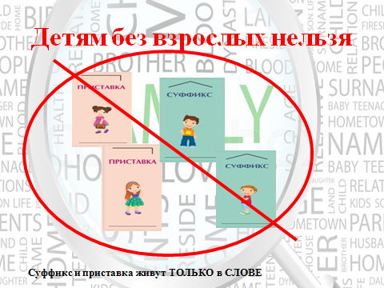

|  |  |  |
| --- | --- | --- |
| **МОЖНО:** | | |
| G:\Пособия в издательство\состав слова\Состав_слова2.jpg | Понять смысл слова, употребив только корень.  Например: мир, дом, корень. | Употребить все части в одном слове.  Состав_слова2.jpgСостав_слова2.jpg  Например: при-став-к-а;  до-став-к-а; по-дар-ок-\_;  про-гул-к-а. |